ДНИ ЕВРЕЙСКОЙ КУЛЬТУРЫ

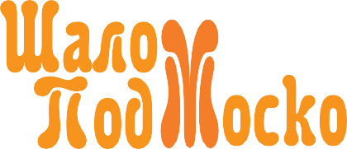

МОСКОВСКОЙ ОБЛАСТИ

ПРОГРАММА

6 сентября

г. Пушкино Сквер Маяковского, ул. Льва Толстого, 18

12.00 -15.00

В программе праздника «Еврейское местечко»:

• Концертная программа «Таланты Пушкинской земли»

• Открытие Jewish House в Пушкино главным раввином России Берлом Лазаром

• Творческие мастер-классы для детей и взрослых

• Книжная выставка «Моя библиотека — Еврейский мир детям»

• Кошерный фудкорт

13 сентября

12.00-14.00

г. Мытищи ТРЦ «Красный кит» Шараповский проезд, д. 2

В программе праздника «Еврейское местечко»:

• Концерт клейзмерской музыки

• Творческая мастерская рисования для детей

• Мастер-класс по израильской самообороне «Крав мага»

• Книжная выставка «Пижамная библиотечка»

15.00 -17.00

Еврейская община г. Мытищи, ул. Лесная д.4

• Концертная программа

• Кошерный фуршет

• Кулинарный мастер–класс от Аркадия Штейна

• Экскурсия по строительной площадке еврейского культурного центра

20 сентября

14.00 - 16.00

г. Реутов Проспект Мира 49 Социально-культурный центр «Территория Согласия»

В программе праздника «Еврейское местечко»:

• Концертная программа «Музыка народов мира»: воспитанники Музыкальной школы; народный хор «Сударушка»; заслуженные артисты и мэтры бардовской песни, национальные коллективы

• Викторина – Рош-а-шана

• Мастер-класс приготовления плова по рецепту бухарских евреев

• Мастер-класс по приготовлению шашлыка